 |  |  |  | 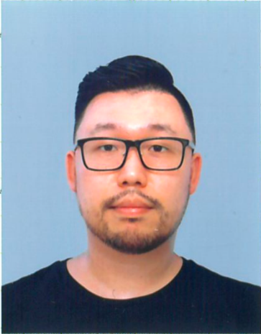
履 歴 書 2026 年 6 月 15 日 現在
ふりがな キム ミョンチョル |  | 性別  ※ 男 ・ 女
氏 名 KIM MYOUNGCHUL
生年月日 1989 年 7 月 24 日生（満 36 才）
ふりがな チバケン チバシ イナゲク クロスナ４ー９ー２３グランメールＫ２０１ゴウ
現住所 〒 263 - 0042
千葉県千葉市稲毛区黒砂４ー９ー２３グランメールＫ２０１号
TEL | 携帯電話 080-9801-7956
FAX | E-mail kmc8907@gmail.com
ふりがな |  |  |  |  | TEL
母国での連絡先

年 | 月 | 学歴・職歴など（項目別にまとめて記入）
 |  | 学 歴
2011 | 3 | 成均館大学 (Sungkyunkwan) 物理学専攻 (学士) 入学
2015 | 2 | 成均館大学 (Sungkyunkwan) 物理学専攻 (学士) 卒業
2015 | 3 | 成均館大学 (Sungkyunkwan) 物理学専攻 (修士) 入学
2017 | 2 | 成均館大学 (Sungkyunkwan) 物理学専攻 (修士) 卒業
2017 | 4 | 千葉大学 融合理工学府 先進理化学専攻  物理学コース (博士後期課程) 入学
2023 | 12 | 千葉大学 融合理工学府 先進理化学専攻  物理学コース (博士後期課程) 単位取得退学
2024 | 1 | Le Wagon データサイエンス & AI ブートキャンプ 入学
2024 | 3 | Le Wagon データサイエンス & AI ブートキャンプ 卒業
 |  | 職 歴
2015 | 3 | ニュートリノ宇宙素粒子物理学研究センター 大学院教育助手 入社
2017 | 2 | ニュートリノ宇宙素粒子物理学研究センター 大学院教育助手 退社
2017 | 4 | ハドロン宇宙国際研究センター 大学院研究助手 入社
2023 | 12 | ハドロン宇宙国際研究センター 大学院研究助手 退社
2024 | 7 | Turing Pythonデータサイエンティスト/アナリスト 入社
2025 | 1 | Turing Pythonデータサイエンティスト/アナリスト 退社
2024 | 7 | Outlier LLM評価 入社
2024 | 10 | Outlier LLM評価 退社
2024 | 10 | Le Wagon データサイエンスとAIのティーチングアシスタント 入社
2024 | 11 | フラクタジャパン データサイエンティスト 入社

年 | 月 | 免許・資格
2009 |  | JLPT N1 (1級)
2025 | 12 | 日本語能力試験 (JLPT) N1 合格
特筆すべきスキル

- Coding Tools: Python, C++, Git/GitHub, Vim, Jupyter, Latex, ROOT, HTCondor, CVMFS
- Data Analytics: NumPy, SciPy, Scikit-learn, Pandas, GeoPandas, SQL, Matplotlib, Seaborn
- Modeling: TensorFlow, PyTorch, Unsupervised Learning, CNN, GNN, Time series, Ensemble Methods, Statsmodels, LLM, Agent, RAG, RLHF, SFT, Hugging Face
- Deployment: AWS, GCP, Docker, Databricks, Dagster, LangChain, LangGraph, FastAPI, Streamlit, Raspberry Pi

志望動機、自己PRなど

- 【国籍】韓国（大韓民国） ／ 【在留資格】技術・人文知識・国際業務（在留期限：2026年10月27日） ／ 【本人希望欄】貴社規定に従います
千葉大学で天体物理学の博士課程（単位取得退学）を修了後、データサイエンス＆AIブートキャンプを経て、現在はフラクタ株式会社でデータサイエンティストとして大規模インフラへのAI・機械学習の応用に従事しています。博士課程では約200TBの観測データを用いた統計解析・機械学習に取り組み、PythonとC++で解析基盤を構築しました。英語・日本語（JLPT N1）・韓国語に対応でき、国際的な研究開発環境での協働経験を強みとしています。

言語能力  日本語－流暢レベル  英語－流暢レベル  韓国語- 母国語 |  |  |  | 趣味
 |  |  |  | 配偶者の有無  ※ 有 ・ 無 | 配偶者の扶養義務  ※ 有 ・ 無

